Книжно-информационная выставка «Автор мудрых сказок»
В январе 2026 года исполняется 200 лет со дня рождения классика русской литературы М.Е.Салтыкову-Щедрину. Этот известный по школьным урокам литературы писатель в своих произведениях решительно отрицал любые формы угнетения человека. В романе «История одного города» и в «Сказках для детей изрядного возраста» он придал сатире характер политического оружия. Кроме текстовых информационных материалов важную часть выставки выполнили произведения Салтыкова-Щедрина из фонда библиотеки.

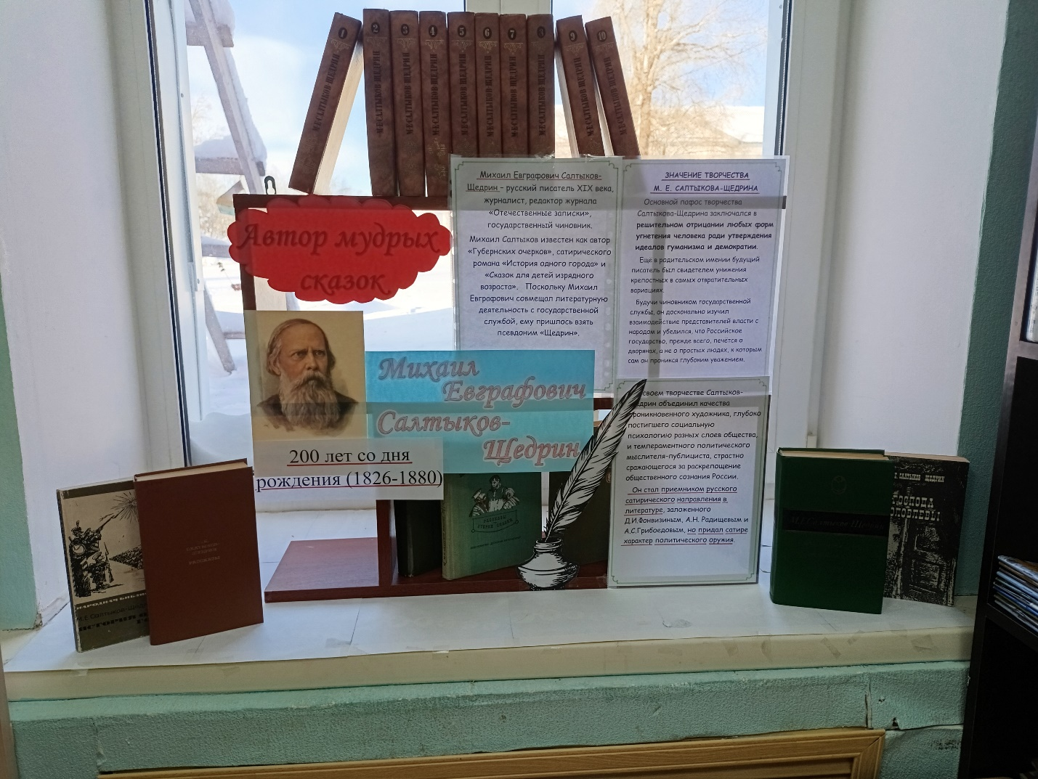

26.01.2026 Библиотекарь Кирякова Е.А.

